1. August 2022

CHIRON Group kauft Spindel- und Vorrichtungsspezialist in Kroatien

¯ HSTEC ist Systempartner für innovative Spindelantriebstechnik von
CNC-Werkzeugmaschinen, für Vorrichtungen sowie für Spindelservices und
-reparatur

¯ Akquisition im Rahmen der globalen Wachstumsstrategie erweitert Kapazität der CHIRON Group und komplettiert Kompetenzen durch Insourcing der Schlüsselkomponente Motorspindel

¯ Neue Gesellschaft CHIRON Croatia mit Sitz in Zadar wird von
Geschäftsführer Mladen Šarlija geführt

Die CHIRON Group mit Hauptsitz in Tuttlingen verfolgt ihre globale Wachstumsstrategie auch 2022 konsequent weiter und hat heute die Übernahme von 90 Prozent der kroatischen HSTEC bekannt gegeben.

Der Name HSTEC steht für High Speed Technique, für Systemkompetenz bei Entwicklung, Konstruktion und Fertigung von Hochgeschwindigkeits-Motorspindeln für anspruchsvolle Bearbeitungen. Spannvorrichtungen für Werkzeugmaschinen sowie Automationslösungen komplettieren das Portfolio. Zudem ist HSTEC führend bei Spindelservices und -reparatur für eigene Produkte und Spindeln anderer Hersteller.

Die CHIRON Group erweitert mit der Akquisition ihre Kapazitäten und stärkt drei Kompetenzfelder: die ganzheitliche Entwicklung, Fertigung und Montage der Schlüsselkomponenten Motorspindeln und Drehspindeln für die Bearbeitungszentren der Gruppe. Turnkey-Projekte können mit den Vorrichtungen zur Werkstückspannung von HSTEC noch besser entlang kundenspezifischer Vorgaben ausgelegt werden. Zudem ergänzt die CHIRON Group ihre Services weltweit um den Part Reparatur, Überholung und Optimierung aller Motorspindeln in Bestandsmaschinen.

Mit der künftigen CHIRON Croatia ist die CHIRON Group mit einer weiteren eigenen Gesellschaft in Osteuropa präsent, kann Kunden in der Region noch besser betreuen und wird den Standort in Zadar sukzessive entwickeln. Die über 100 Beschäftigten, 25 davon allein im Engineering, erhöhen die Zahl der Mitarbeitenden der Gruppe weltweit auf rund 1.900.
Der bisherige CEO Mladen Šarlija ist als Geschäftsführer von CHIRON Croatia eingesetzt. Die Vertretungen von HSTEC in Deutschland, USA und China bleiben bestehen, ebenso wie die Repräsentanz von Balluff, Bosch Rexroth, Hofmann und Mitutoyo für den kroatischen Markt.
HSTEC wird als Brand fortgeführt und reiht sich in den Markenverbund der CHIRON Group ein: CHIRON, STAMA, FACTORY5, CMS, GREIDENWEIS, HSTEC.

Über die CHIRON Group

Die CHIRON Group mit Hauptsitz in Tuttlingen ist Spezialist für CNC-gesteuerte, vertikale Fräs- und Fräs-Dreh-Bearbeitungszentren sowie Turnkey- und Automationslösungen. Umfassende Services, digitale Lösungen und Produkte für die Additive Fertigung komplettieren das Portfolio. Die Gruppe ist mit Produktions- und Entwicklungsstandorten, Vertriebs- und Serviceniederlassungen sowie Handelsvertretungen weltweit präsent. Rund zwei Drittel der verkauften Maschinen und Lösungen werden exportiert. Wesentliche Anwenderbranchen sind die Automobilindustrie, der Maschinenbau, die Medizin- und Präzisionstechnik, die Luft- und Raumfahrt sowie die Werkzeugherstellung.

Die CHIRON Group führt die Marken CHIRON, STAMA und FACTORY5 für Neumaschinen, GREIDENWEIS für Automation, CMS für Maschinenüberholungen sowie HSTEC für Motorspindeln und Vorrichtungen. Die Bearbeitungszentren von CHIRON stehen dabei für höchste Dynamik und Präzision. STAMA fokussiert Stabilität und Komplettbearbeitung, FACTORY5 konzentriert sich auf die Hochgeschwindigkeitszerspanung mikrotechnischer Komponenten. GREIDENWEIS ist Systempartner für individuelle, ganzheitliche Automationslösungen, CMS bietet komplett überholte Maschinen der Gruppe an. HSTEC ist spezialisiert auf die Entwicklung, Fertigung und Reparatur von Hochgeschwindigkeits-Motorspindeln und Vorrichtungen. Produkte und Lösungen für die Additive Fertigung ergänzen die Kernkompetenzen der CHIRON Group.

Ansprechpartner für die Redaktion:

CHIRON Group SE
Matthias Rapp
Head of Marketing Global
Kreuzstraße 75
78532 Tuttlingen

Telefon: 07461 940-3181
E-Mail: Matthias.Rapp@chiron-group.com
www.chiron-group.com

Bildunterschriften

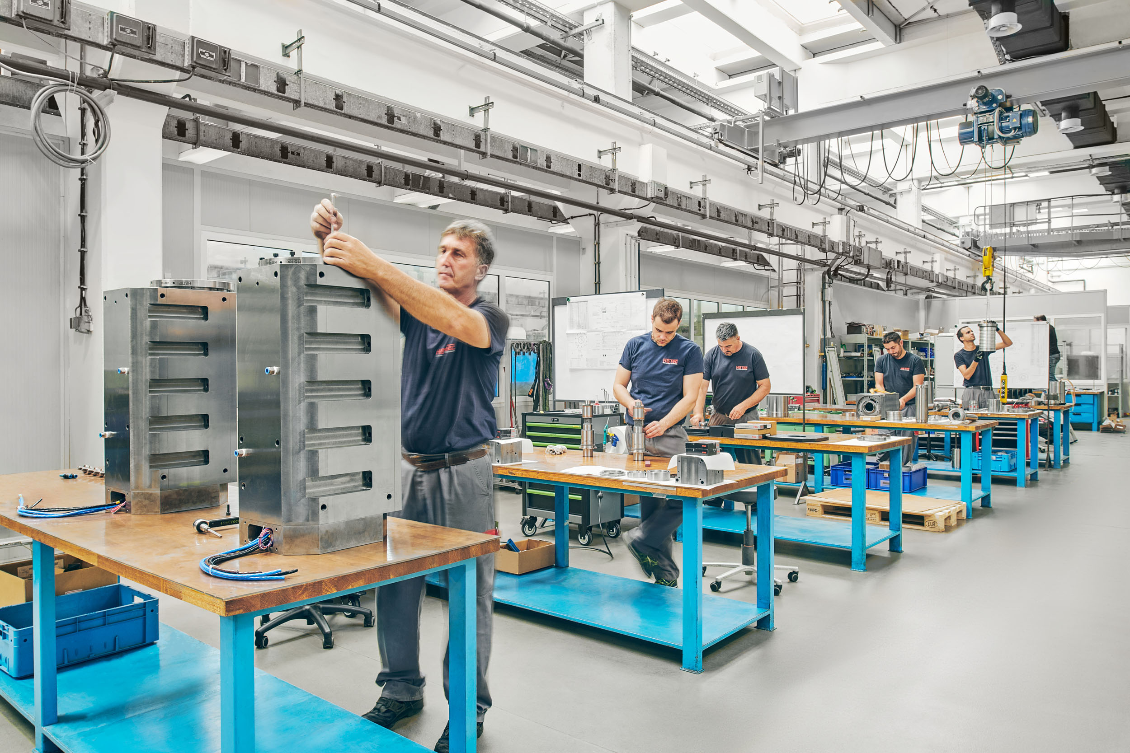
Bild 1: HSTEC ist jetzt eine Marke der CHIRON Group und profitiert von der Maschinenbau-Expertise und der globalen Präsenz des Unternehmens.

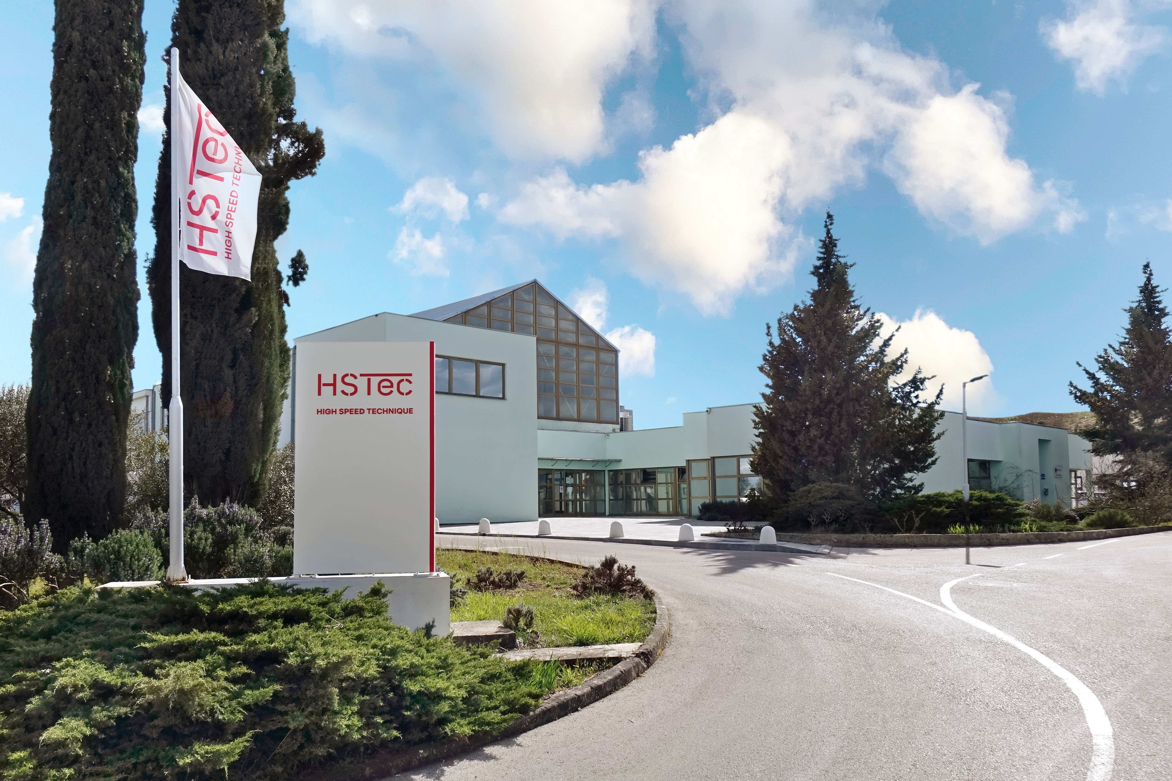
Bild 2: Die Mitarbeitenden am Standort Zadar in Kroatien bringen ihre Expertise bei Entwicklung, Fertigung und Reparatur von Hochgeschwindigkeits-Motorspindeln und Spannvorrichtungen ein.

